#### ZÁSADY SPRÁVNÉ VÝŽIVY – trocha teorie ke zkoušce z oblasti výživy

Již v Řecku citovaný výrok „Nežijeme proto, abychom jedli, ale jíme proto, abychom žili“ má v sobě stále to nejdůležitější poselství, se kterým se každým dnem lépe či hůře vypořádáváme.   
Na základě různých diet a doporučení, která jsou uváděna ve veřejně dostupných zdrojích se stává tato oblast velmi sledovanou a to i z důvodů komerčních. I z těchto důvodů je potřebné se v nutriční problematice orientovat. Navíc poradenství v této oblasti s sebou přináší i značný prvek prevence, v případě onemocnění pak nedílnou součást celkové léčby. Optimální výživa je významným prvkem zdravého životní stylu, který téměř ze 60 % určuje náš celkový zdravotní stav.

Podíváme-li se na následná doporučení, většina z nás bude konstatovat, že se nic významně nového nedozvěděla. Ve chvíli, kdy si zrekonstruujeme jídelníček včerejšího dne a porovnáme tak skutečnost s optimem, domníváme se, že budeme výsledkem (ve velké většině) více než překvapeni, než bychom byli ochotni před tímto praktickým cvičením připustit.

**Výživová doporučení**

1. pestrá strava
2. co nejvyšší příjem čerstvé zeleniny a ovoce (optimální 5krát denně)
3. pít neslazené stolní vody a ovocné šťávy
4. preferovat tmavý chléb a celozrnné pečivo před bílým
5. omezit spotřebu tuků
6. omezit smažené pokrmy
7. omezit jídla z konzerv
8. omezit spotřebu masa – zejména červeného (vepřové, hovězí) na 150–200 g/týden,
9. červené maso nahradit drůbežím masem
10. zvýšit konzumaci ryb (alespoň 2krát týdně)
11. výrazně omezit příjem uzenin
12. omezit stravu bohatou na cholesterol (vejce, tučné maso, vnitřnosti, některé mléčné výrobky)
13. zvýšit spotřebu potravin bohatých na vlákninu, vitaminy a minerály (ovoce, zelenina, luštěniny)
14. omezit příjem sladkostí – spíše výjimečně (slazené nápoje, slazené kompoty, cukrovinky)
15. omezit příjem soli (slané oříšky, bramborové hranolky a lupínky – chipsy)
16. pokud je nutná konzumace alkoholických nápojů – tak střídmě
17. počet doporučených denních dávek se odvíjí od celkové energetické hodnoty stravy, která má být podána

1 600 kcal v 6 dávkách

2 200 kcal v 9 dávkách

2 800 kcal v 11 dávkách

1. snažit se udržovat přiměřenou tělesnou hmotnost
2. pravidelná tělesná zátěž (nejméně 1 hodina denně)

S ohledem na to, že každá živina (substrát) má ve výživě svůj zvláštní význam, není lhostejné, jakým procentem se jednotlivé substráty na energetické (a nejenom energetické) hodnotě stravy podílejí.

Procenta zastoupení jednotlivých substrátů jsou závislá na věku, pohlaví, aktuálním zdravotním stavu, ale i na hmotnosti. Následující tabulka je příkladem procentového zastoupení hlavních substrátů pro populaci mladých dospělých bez rozlišení pohlaví ve vztahu k celkovému aktuálnímu energetickému výdeji.

|  |  |  |  |  |  |  |  |  |  |
| --- | --- | --- | --- | --- | --- | --- | --- | --- | --- |
|  | **Proteiny** | | | **Lipidy** | | | **Sacharidy** | | |
| **kJ** | % | G | kJ | % | G | kJ | % | G | kJ |
| 8000 | 12 | 57 | 960 | 25 | 53 | 2000 | 63 | 302 | 5040 |
| 12000 | 12 | 86 | 1440 | 27 | 86 | 3240 | 61 | 438 | 7320 |
| 16000 | 12 | 115 | 1920 | 30 | 127 | 4800 | 58 | 556 | 9280 |
| 20000 | 12 | 144 | 2400 | 32 | 170 | 6400 | 56 | 671 | 11200 |

*Příklad vhodného poměru základních živin (substrátů).*

|  |  |  |  |
| --- | --- | --- | --- |
| Proteiny | 0,8 g/kg | **Sacharidy** | 5 g/kg |
| Lipidy | 60–80 g | Vitamin A | 0,8–1 mg |
| **Esenciální MK** | 10 g | **Vitamin D** | 5 μg |
| **Trans mastné kyseliny** | < 2 g/den | **Vitamin E** | 12 mg |
| **n-6 PUFA** | 5–10 g/den | **Vitamin K** | 70–140 μg |
| **n-3 PUFA** | 0,6–1,2 g/den | **Vitamin B1 (thiamin)** | 1,3–1,5 mg |
| **Na+** | 2000 mg | **Vitamin B2 (riboflavin)** | 1,5–1,7 mg |
| **K +** | 800–1300 mg | **Niacin** | 15–18 mg |
| **Ca2+** | 1200 mg | **Pyridoxin B6** | 1,6–1,8 mg |
| **Fosfáty** | 800 mg | **Kys. listová** | 160–400 μg |
| **Mg2+** | 300–500 mg | **Kys. pantothenová** | 8 mg |
| **Fe2+** | 12–18 mg | **Vitamin B12** | 5 μg |
| **Jód** | 80–200 μg | **Vitamin C** | 75 mg |
| **Zinek** | 15 mg | Vláknina | 20–35 g |
| Selén | 50–200 μg |  |  |

*Doporučené dávky pro dospělé (19–50 roků) na jeden den.*

Samotné dodržení poměrů základních živin ještě samo o sobě neznamená, že se do organismu dostává substrát v optimálním složení, čase i vstřebatelné formě. U sacharidů by měly převažovat polysacharidy (škroby) nad monosacharidy i tzv. vláknina, u lipidů je to otázka optimálního zastoupení jednotlivých mastných kyselin, stejně jako u proteinů zastoupení aminokyselin. Nevyváženost a nepoměr jednotlivých položek může působit velmi nepříznivě. Na druhé straně musíme respektovat ale i aktuální stav příjemce nejen v čase zdraví, ale i nemoci (viz typy diet).

V souvislosti s potravinami musíme uvést také skutečnost, že řada potravin představuje velmi významné alergeny (viz tab). Při nejasných příčinách vzniku alergií se doporučuje po určitou dobu (1–2 týdnů) zapisovat co nejpřesněji složení jídelníčku. Vztah mezi výskytem zdravotních potíží a projevů onemocnění ve vztahu ke složení přijímané stravy tak mnohdy bývá klíčem k určení konkrétní potraviny – alergenu.

|  |  |
| --- | --- |
| **Potravina** | **% výskytu** |
| Kravské mléko | 41 |
| Drůbež | 34 |
| Ryby | 11 |
| Ovoce | 4,2 |
| Luštěniny | 2,5 |
| Maso | 1,3 |
| Zelenina | 1,2 |
| Cibule | 1,0 |
| Ostatní | 2,2 |

*Četnost výskytu potravinových alergií.*

**Poznámka pro praxi:**

Důležitá je i výživa při různých onemocněních. Pro přehlednost uvádíme jednotlivé typy diet,   
se kterými se v praxi setkáte:

**1. tekutá dieta**

*indikace:* onemocnění dutiny ústní, jícnu (například po operačních zákrocích, po ozařování, léčbě cytostatiky, poruch polykání)

*principy:* plně hodnotná, tekutá

podle indikací: chudá na kyseliny, bohatá na mléko, banány

*počet jídel:* 6krát denně

nemocná žena: hmotnost 60kg, výška 177 cm, věk 45 let, teplota 38°C

**2. redukční dieta**

*indikace:* nadváha, diabetes mellitus II.

*principy:* vyloučení glukózy, lehce resorbovatelných sacharidů a energeticky bohaté stravy, podání potravy s balastními látkami, podané sacharidy musí být rozloženy v průběhu celého dne, dostatečný přívod tekutin (2–2,5 l)

*počet jídel:* 5krát denně

nemocný muž: hmotnost 100 kg, výška 170 cm, věk 35 let, teplota 37°C

**3. ovocný den**

*indikace:* nadváha, hyperurikémie

*principy:* dostatečný přívod tekutin ve formě minerálek, džusů, kávy čaje, 1,5 kg čerstvého ovoce/den v rozložených dávkách (1–2krát do týdne)

osoba: žena, 177 cm, 65 kg, 40 let, 37°C

**4. hyperlipoproteinémie**

*indikace:* izolovaná hyperchylomikronémie, indukovaná hyperlipoproteinémie, zmnožení LDL cholesterolu, familiární hypercholesterolémie, familiární defekt APO-B-100, izolovaná hypertriglyceridémie, zvýšené hodnoty VLDL, familiární hypertriglyceridémie, dysbetalipidémie, steatóza jater, zmnožení chylomiker, zvýšení VLDL cholesterolu

*principy:* zákaz alkoholu, omezit příjem potravy obsahující **LCFA** (LCFA, Long Chain Fatty Acid obsahují více jak 12 atomů uhlíku**)**, podání **MCFA** (Medium Chain Fatty Acid) obsahují 6–12 atomů uhlíku) v dávce nejméně 30 g, podání kys. linolové (5–10 g), vyloučení krystalového a hroznového cukru, omezení příjmu potravy s vysokým obsahem cholesterolu (pod 300 mg/den), podání potravy   
s vysoce balastními látkami (při špatné toleranci zpočátku jeden den v týdnu) redukce hmotnosti,

*počet jídel:* 5krát denně

nemocný muž, 80 kg, 182 cm, 50 let, 37°C

**5. dieta se sníženým obsahem proteinů**

*indikace:* jaterní insuficience, porto-kavální zkrat, jícnové varixy

*principy:* redukce příjmu proteinů na 50–60 g/den (individuálně rozdílná tolerance), omezit příjem stravy s vysokým podílem aromatických aminokyselin (maso, uzeniny), zvýšit příjem aminokyselin   
s rozvětveným řetězci při překročení doporučeného množství proteinů, vyloučit potraviny s tendencí   
k nadýmání a těžce stravitelné; absolutní zákaz alkoholu

*počet jídel:* 5krát denně

nemocný muž, 83 kg, 172 cm, 50 let, 37°C

**6. dieta chudá na proteiny**

*indikace:* insuficience ledvin ve stadiu dekompenzované retence, kreatin >6 mg/dl, urea >150 mg/dl

*principy:* redukce příjmu proteinů na 0,4g/kg/den, volný výběr proteinů v rámci celkové sumy, vysokoenergetický příjem 147–155 kJ (35–37 kcal)/kg/den,substituce esenciálních AMK ve formě směsí, podání lipidů, které obsahují linolovou kyselinu, substituce vitaminů rozpuštěných ve vodě, kalcia a železa

*počet jídel:* 5–6krát denně

nemocná žena, 65 kg, 175 cm, 55 let, 37°C

**7. na proteiny bohatá strava**

*indikace:* popáleniny kůže, kachexie, léčba cytostatiky, anorexia nervosa, nefrotický syndrom, dlouhodobá peritoneální dialýza

*principy:* plnohodnotná, vyvážená strava, příjem 1,2–1,5 g proteinů/kg/den, vysokoenergetická strava   
147–168 kJ (35–40 kcal)/kg/den

*počet jídel:* 5–6krát denně

nemocný muž, 67 kg, 185 cm, 48 let, 38°C

**8. strava chudá na sodík**

*indikace:* esenciální hypertenze, sekundární hypertenze, edémy, gestózy

*principy:* plnohodnotná, vyvážená strava, zákaz podávání kuchyňské soli, vyloučit sůl v přípravě jídel, minerálky pouze s obsahem sodíku pod 20–30 mg/l (například tuto podmínku nesplňuje Mattoniho kyselka, Ida, Magnesia, Ondrášovská kyselka, Hanácká kyselka, Korunní kyselka)

nemocná žena, 75 kg, 177 cm, 52 let, 37°C

**9. strava chudá na kalium**

*indikace:* hyperkalemie

*principy:* eliminace stravy s vysokým obsahem draslíku, snížit obsah kalia v bramborách a zelenině na 2/3 nastrouháním a vylouhováním ve vodě

nemocný muž, 78 kg, 175 cm, 58 let, 37°C

**10. strava bohatá na kalium**

*indikace:* stavy spojené s nedostatkem kalia (např. abusus laxancií)

*principy:* plnohodnotná, vyvážená strava, podání stravy s vysokým obsahem kalia (sušené ovoce, banány, meruňky, ovocné a zeleninové šťávy, potraviny s kakaem)

nemocná žena, 68 kg, 174 cm, 56 let, 37°C

**11. strava chudá na kalcium**

*indikace:* primární hyperparathyreoidismus, hyperkalcemický syndrom (např. plasmocytom), kalciumoxalátové kameny močových cest,

*principy:* plnohodnotná, vyvážená, eliminace stravy bohaté na vápník, eliminace minerálek s vysokým obsahem vápníku, denní příjem tekutin 2–2,5 l/den

nemocný muž, 80 kg, 185 cm, 25 let, 37°C

**12. vyvážená dieta na kalcium-fosfát**

*indikace:* osteoporóza, osteopenie

*principy:* plnohodnotná, vyvážená strava, poměr podaného kalcia : fosforu = 1 : 1 až 1 : 1,2; zvýšený příjem produktů bohatých na kalcium (převážně mléčné produkty, lépe ve formě fermentované – např. jogurtů), omezení příjmu potravin bohatých na fosfáty, omezení potravin bohatých na oxaláty

*počet jídel:* 5–6krát denně.

Nemocná žena, 76 kg, 180 cm, 35 let, 37°C

###### **Úkol pro praktika: HODNOCENÍ STAVU VÝŽIVY**

Je s podivem, že i vyspělé společnosti se ve velkém procentu setkávají s poruchami stavu výživy a to v obou směrech – podvýživou i výrazně zvýšenou hmotností. Obě krajnosti pak mají nejrůznější klinické výstupy, ať už poruchy trávení a metabolismu, kdy se například ve vystupňované formě může objevit i nemožnost běžně přijímat stravu (anorexia mentalis), tak i v populaci zvýšené (a stále rostoucí) procento lidí se zvýšenou tělesnou hmotnosti s doprovodnými projevy nejenom metabolickými, endokrinními, kardiovaskulárními, ale i s onemocněními například pohybového aparátu. Rozhodně významné jsou i současné přítomné poruchy vnímání sebe sama, pocity méněcennosti a deprese.

Pro hodnocení stavu výživy se nejčastěji udává tělesná hmotnost. Tato hodnota má ale výpovědní hodnotu značně variabilní, protože není přesně definovaná ve vztahu k přijaté potravě, věku měřené osoby, pohlaví. Tyto nedostatky se snaží nahradit další pomocné měřené veličiny – jako je současně měřená tělesná výška, obvod pasu, boků i nejrůznější indexy.

Více hodnot, které popisují aktuální stav výživy, dokáží přesněji odlišit některé fyziologické odchylky ve složení organismu například mezi mužem a ženou a přesněji upozornit na počínající změny.

Pro klinickou praxi má velký význam určení i dalších parametrů hodnocení stavu výživy, z nichž bychom na prvním místě jmenovali aktivní svalovou hmotu a tloušťku kožní řasy. Tyto hodnoty lze zjišťovat v závislosti na vybavení pracoviště nejrůznějším způsobem (diluční metody, spektrometrie, počítačová tomografie). Tyto metody, velmi náročné na vybavení, mohou být nahrazeny v každodenní praxi metodami jednoduššími, které pro běžnou klinickou praxi dostačujícími (kaliperem měřená tloušťka kožní řasy, krejčovský metr pro stanovení obvodu končetiny, měření bioimpedance horní a dolní poloviny těla).

**Postup práce:**

***a) Indexy vycházející z antropometrických ukazatelů:***

* Nejjednodušší způsob zjištění doporučené (tzv. ideální) hmotnosti vychází z **Brocova indexu**:

Ideální hmotnost se stanovuje:

pro muže: tělesná výška v cm - 100 nebo (tělesná výška v m)2 × 23

pro ženy: (tělesná výška v cm - 100) - 10 % nebo (tělesná výška v m)2 × 21,5

Další výpočty:

% ideální hmotnosti: (aktuální hmotnost/ideální hmotnost) × 100

povrch těla (m2): [hmotnost (kg) ]0,425 × [výška (cm) ]0,725 / 139,32

Při přepočtu, kolik procent své ideální hmotnosti sledovaná osoba dosahuje, lze klasifikovat   
4 stupně obezity (tab níže).

|  |  |
| --- | --- |
| **Stupeň obezity** | **% ideální hmotnosti** |
| Mírný | 115–129 |
| Střední | 130–149 |
| Těžký | 150–199 |
| Morbidní | > 200 |

*Hodnocení stupně obezity pomocí Brocova indexu.*

* Nověji se užívá **index Queteletův =** index tělesné hmotnosti, známější pod anglickým názvem **body mass index (BMI):**



Na základě takto získaného indexu pak určete jednotlivé hmotnostní kategorie (tab. níže):

|  |  |  |
| --- | --- | --- |
| **Index tělesné hmotnosti – BMI (kg.m-2)** | | |
| **Kategorie** | **Muži** | **Ženy** |
| Podváha | < 20 | < 19 |
| Norma | 20–24,9 | 19–23,9 |
| Nadváha | 25–29,9 | 24–28,9 |
| Obezita | 30–39,9 | 29–38,9 |
| Těžká obezita | > 40 | > 39 |

*Hodnocení hmotnostních kategorií pomocí BMI.*

Uvedené indexy nevystihují skutečnost fyziologicky rozdílného rozložení tuku mezi pohlavími. Z tohoto důvodu mají význam dva další parametry:

* **Stanovení obvodu v pase**,který je velmi jednoduchý a přitom výstižný (tab. níže).

|  |  |  |
| --- | --- | --- |
| **Obvod v pase (cm)** | | |
| **Kategorie** | **Muži** | **Ženy** |
| Doporučené rozmezí | ≤ 94 | ≤ 80 |
| Nutné snížit hmotnost | 95–102 | 81–90 |
| Snížení hmotnosti vyžaduje lékařskou pomoc | > 102 | > 90 |

* **Stanovení indexu pas/boky** (z anglického **W**aist/**H**ip **R**atio = **WHR**) v bezrozměrném čísle.

Tento poměr se pro ženy doporučuje < 0,80 ,  **pro muže < 1,00**

**Poznámka pro praxi**: V případě obézních pacientů vypočítáváme energetickou potřebu pouze na doporučenou hmotnost dle Brocova indexu, nikoliv na aktuální hmotnost!

**b) Měření tělesného tuku kaliperem**

Vrstva podkožního tuku vypovídá o energetické bilanci organismu, nedokáže ale postihnout možné rozdíly v distribuci podkožního a viscerálního tuku. Nejjednodušší metoda rozšířená v klinické praxi je metoda měření kožní řasy kaliperem nad musculus triceps brachii (obr. níže). Měření se provádí ve stoje či vsedě na volně svěšené nedominantní horní končetině. Kožní řasa se měří   
na dorzální straně, přibližně ve středu paže. Následující tabulka uvádí referenční hodnoty:

|  |  |  |  |
| --- | --- | --- | --- |
|  | **Fyziologická norma**  **(mm)** | **Lehký až střední úbytek podkožního tuku (mm)** | **Výrazný deficit (mm)** |
| **Žena** | > 16,5 | 10–15 | < 10 |
| **Muž** | > 12,5 | 7,5–11 | < 7,5 |

*Hodnoty kožní řasy nad tricepsem.*

Poznámka: je lépe vycházet z aritmetického průměru alespoň tří měření.

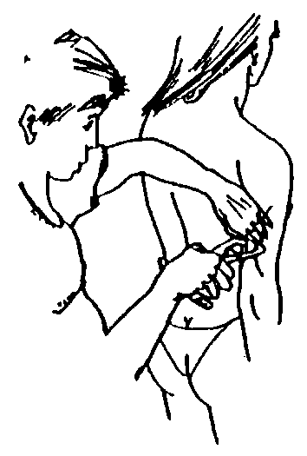Přehled standardních měřících míst je uveden na obr. níže. V praktiku pro další možný způsob hodnocení zastoupení tuku v organismu z nich použijeme ještě měření kožní řasy nad lopatkou

## *.*

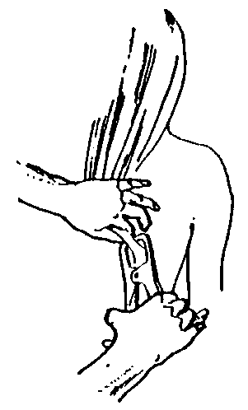

*Kožní řasa nad lopatkou*  ***Kožní řasa nad tricepsem***

Postup měření kaliperem: palcem a ukazovákem řasu v daném místě uchopte a tahem ji oddělte od svalů pod ní. Měřící plošky kaliperu umístěte druhou rukou za vrchol ohybu kůže (ve vzdálenosti cca 1 cm od prstů) a uvolněte měřidlo, čímž začne působit na kůži konstantní tlak. Tloušťku řasy v mm musíte odečíst do 2 sekund, doporučuje se ale pro zvýšení přesnosti měření opakovat.

Z hodnot kožních řas (v mm) na paži (m.triceps brachii) a na zádech (nad lopatkou) určete i procento zastoupení tuku v organismu (orientační hodnota) – viz nomogram..

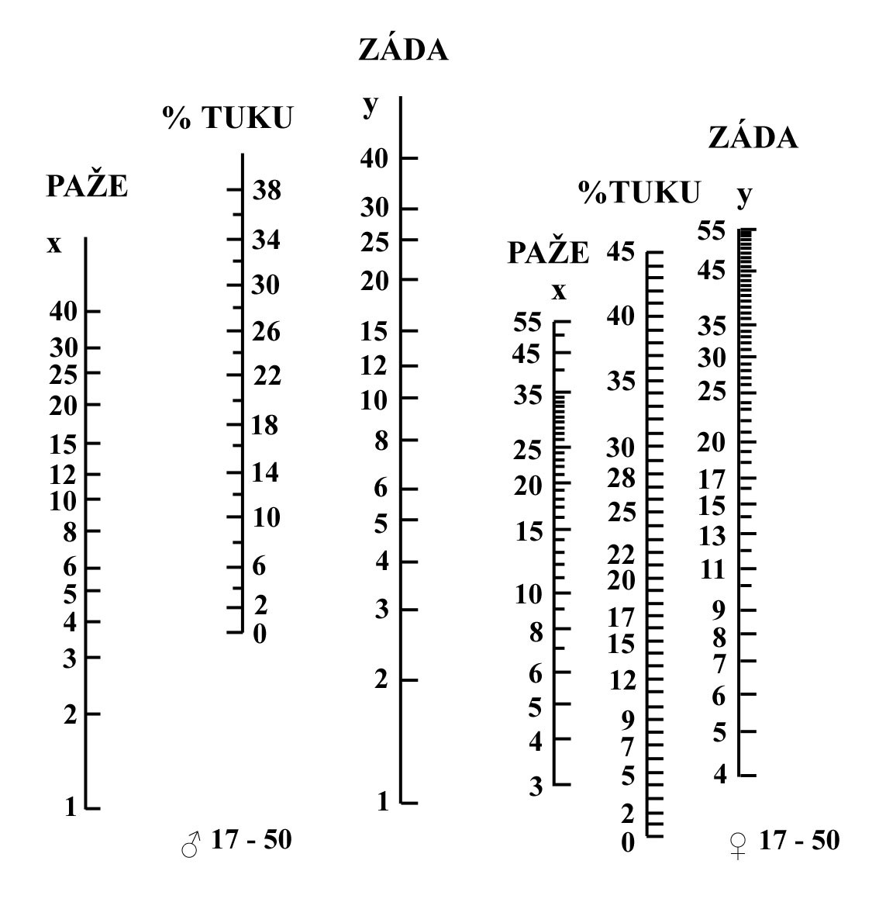

**pažee**

**záda**

**záda**

**paže**

**% TUKU**

**% TUKU**

*Nomogram – spojnice mezi naměřenými hodnotami kožních řas (mm) protíná osu % tuku.*

***c) Měření zastoupení tuku v organismu bioelektrickou impedanční metodou***

**Princip metody:**

Přístroje využívají metodu BIA ***(bioelektrická analýza impedance)***. Základem této metody je průchod velmi slabého střídavého (5 V, 25 kHz) elektrického proudu naším tělem. Proud volně prochází tekutinami ve svalové tkáni, ale při prostupu tukovou tkání se setkává s jejím odporem (biolektrickou impedancí), protože tukové tkáně mají velmi nízkou až nulovou vodivost. Tímto způsobem lze určit množství tukových tkání v poměru ke tkáním ostatním. Měření touto metodou je závislé na množství kapaliny v netukových tkáních – tzn. na stavu hydratace organismu. Proto může docházet ke kolísání změřených hodnot ze dne na den při měření za nedodržení standardních podmínek (hned po jídle, po koupeli, po zvýšené konzumaci alkoholu) nebo u osob ztrácející tekutiny v důsledku onemocnění, či u žen v době menstruace.

|  |  |  |
| --- | --- | --- |
| **Věk (roky)** | **< 30** | **> 30** |
| Žena | 17–24 | 20–27 |
| Muž | 14–20 | 17–23 |

*Fyziologické zastoupení tělesného tuku (%).*

***d) Měření svalové hmoty***

Komplexnější pohled na stav výživy organismu získáme tehdy, hodnotíme-li vedle kožní řasy a tělesného tuku také parametry svalové tkáně.

V klinice se nejčastěji užívají tyto: obvod svalstva paže (*OSP*, cm) a korigovaná plocha svalstva (k-*PSP*, cm2).

**Obvod svalstva paže**

**Postup práce:**

V polovině volně svěšené nedominantní paže změřte její obvod (OP), aniž by došlo ke stlačení tkání. Změřenou hodnotu korigujeme podle vzorce:

*OSP = OP -* π *·KŘT*,

kde *KRT* je kožní řasa nad tricepsem (cm) a OP označuje obvod paže (cm).

##### Výsledek porovnejte s hodnotami následující tabulky.

|  |  |  |  |
| --- | --- | --- | --- |
| **Ztráta svalové hmoty** | **Nepřítomná** | **střední** | **těžká** |
| Žena | > 23,2 cm | 14–23,1 cm | < 14 cm |
| Muž | > 25,3 cm | 15–25,2 cm | < 15 cm |

*Hodnocení množství svalové hmoty.*

**Korigovaná plocha svalstva paže (*k-PSP*)**

Přestože obvod svalstva paže obsahuje korekci na podkožní tkáň, neobsahuje korekci kosti pažní. Z těchto důvodů se udává tzv. korigovaná plocha svalstva paže.

**Postup práce:**

Podle níže uvedeného vzorce vypočtěte korigovanou plochu svalstva paže:

pro muže 

pro ženy .

Vypočtené hodnoty v cm2 porovnejte s níže uvedenou tabulkou.

|  |  |  |  |  |
| --- | --- | --- | --- | --- |
| **Deficit** | **nepřítomný** | **mírný** | **střední** | **těžký** |
| Žena | > 36,4 | 29,1–36,3 | 25,5–29,0 | < 25,4 |
| Muž | > 40,9 | 32,8–40,8 | 28,7–32,7 | < 28,6 |

*Hodnocení výpočtu korigované plochy svalstva paže.*

**Protokol:**

Výsledky měřené osoby zpracujte tabulkovou formou.

**Závěr: ……………………………………………………………………………………………………………………………………………………………………………………………………………………………………**

#### Úkol pro praktika: STANOVENÍ ENERGETICKÉHO VÝDEJE NEPŘÍMOU KALORIMETRIÍ

Všechny děje spjaté se životem a jeho projevy jsou vázány na energii. Potřeba energie po stránce kvantitativní není zanedbatelná, protože člověk denně spotřebuje množství ATP rovnající se téměř jeho hmotnosti. Okolo poloviny z této energie je pak vynaloženo na udržení klidového membránového potenciálu buněk.

Měření výdeje energie se využívá k řešení různých klinických stavů, kdy je potřebné znát tuto hodnotu k optimálnímu nastavení nutriční podpory v průběhu onemocnění, pooperačních stavů, ale i stavů, kde je třeba energetickou hodnotu přijímané stravy kontrolovaně snižovat, například u metabolického syndromu, léčby nadváhy. Neméně významná je oblast optimálního výkonu u sportovců s ohledem na individuální rozdíly sportovce i druhu zátěže. Ne v neposlední řadě je v zájmu každého z nás mít energetickou bilanci vyváženou.

***Bazální metabolický výdej*** *(BME – Basal Metabolic Expenditure)* odpovídá změřenému (nepřímou kalorimetrií) energetickému výdeji organismu v termoneutrálním prostředí, 12–18 hodin   
po příjmu proteinů, za psychické a sociální pohody v ranních hodinách před opuštěním lůžka. Tato energie je nezbytná k zajištění základních vitálních funkcí organismu tak, aby ***dusíková bilance*** i ostatní parametry byly za výše uvedených podmínek v rovnováze.

***Bazální energetický výdej*** *(BEE – Basal Energy Expenditure)* označuje hodnoty základního energetického výdeje, které byly získány výpočtem, například na základě Harrisovy a Benedictovy rovnice (viz cvičení XXIII)WIAAJ.

Jednotlivé orgány a jejich podíl na bazálním energetickém výdeji (BEE) v %:

játra + splanchnikus 25

mozek 25

srdce 6

ledviny 10

kosterní sval 18

ostatní tkáně 16

***Klidový energetický výdej*** *(REE – rest energy expenditure)* je hodnota bazálního energetického výdeje v klinických podmínkách, měřená v nemocničním prostředí. Měříme na lůžku, ze kterého měřená osoba ještě nevstala, přičemž v ostatních bodech jmenované bazální podmínky týkající se hlavně omezení práce trávicí trubice a specificko-dynamického efektu bílkovin byly dodrženy.

***Aktuální energetický výdej*** *(AEE – actual energy expenditure)*je pak celková, skutečná energie, kterou organismus vyžaduje k zajištění všech aktuálních energetických nároků, spojených s vyšší potřebou. Stanovení hodnot AEE provádíme na základě měření (metodami přímé či nepřímé kalorimetrie) nebo na základě výpočtu (viz cvičení XXIII).

***Přímá kalorimetrie*** vychází z předpokladu, že veškeré metabolické děje jsou provázeny tvorbou tepla. Měření tepelné produkce je pak v přímém vztahu k aktuální produkci energie organismem. Tato metoda je velmi náročná na technické zajištění a až na výjimky se prakticky dnes neužívá.

***Nepřímá kalorimetrie*** vychází z předpokladu, že spotřeba kyslíku (stejně tak výdej oxidu uhličitého a odpad dusíkatých metabolitů) je v určitém vztahu ke spotřebě energie. Pro jednoduchost se užívá hodnoty tzv. ***kalorického (energetického) ekvivalentu***, který se tak stává jakousi univerzální konstantou pro výpočet energetického výdeje za předpokladu příjmu smíšené stravy – viz níže.   
Po stránce kvalitativní podléhá utilizace jednotlivých substrátů (sacharidů, lipidů i proteinů) mnoha regulačním mechanismům. Jednotlivé substráty se vzájemně liší nejenom „výtěžností“ energie, kterou jejich oxidací získáme, ale jsou i různě náročné na potřebu kyslíku (např. spotřeba 1 l kyslíku vede   
k zisku energie ve výši 21,4 kJ u glukózy; 18,8 kJ u proteinů; 19,6 kJ u lipidů).

Nepřímá kalorimetrie se provádí buď vrežimu otevřeného nebouzavřeného systému.   
Při otevřeném systému měřená osoba dýchá atmosférický vzduch a vydechuje vzduch do vaků či analyzátoru. U uzavřeného systému vyšetřovaná osoba je – co se týká koloběhu dýchacích plynů – izolovaná od okolního prostředí: vdechuje kyslík z určitého rezervoáru a naopak oxid uhličitý vydechuje opět do uzavřeného systému, kde je pohlcován (např. vazbou na natronové vápno).

V praktickém cvičení použijeme metodu nepřímé kalorimetrie v uzavřeném systému Kroghova respirometru.

***Kroghův respirometr*** je přístroj s uzavřeným okruhem, což znamená, že z jeho zásobníku vzduch vdechujeme a opět do něho vydechujeme. Ventily v hadicích, jež vedou k náustku, umožňují cirkulaci vzduchu pouze jedním směrem. Než se vydechovaný vzduch dostane zpět do zásobníku, musí projít filtrem, který je naplněn zrnky natronového vápna, jež pohlcují oxid uhličitý. Na víko zásobníku, které je pohyblivé a utěsněné vodou, je připevněno zařízení snímající pohyb respirometru. Při vdechu nasáváme část obsahu zásobníku do plic, čímž víko poklesne a tento pohyb je zobrazen   
na monitoru počítače směrem dolů. Při výdechu se naopak zásobník plní vydechovaným vzduchem, křivka směřuje nahoru. Objem vydechnutého vzduchu je ovšem menší o množství kyslíku navázaného na erytrocyty v plicích (vydechovaný CO2 se absorbuje filtrem), takže celkový objem zásobníku se postupně zmenšuje. Proto též úroveň záznamu lineárně klesá. Z rychlosti poklesu lze určit spotřebu kyslíku (metoda nepřímé kalorimetrie).

**Postup práce:**

**Aktuální energetický výdej v klidu**:

1. Vyšetřovaná osoba ulehne na vyšetřovací lůžko, vložte jí do úst náustek a nasaďte nosní svorku.
2. Ventil respirometru nastavte do pozice otevřeno – dýchání okolního vzduchu. Po 5 minutách ventil otočte o 180 stupňů – dýchání probíhá v uzavřeném systému Kroghova respirometru.
3. Spusťte program BAZÁLNÍ METABOLISMUS dvojklikem na stejnojmennou ikonu na ploše.
4. Zaznamenejte klidové dýchání v leže v délce 3 minut.

**Aktuální energetický výdej po zátěži:**

1. Vyšetřovaná osoba (po odpojení od respirometru) přechází po dobu 5 minut Masterovy schůdky. Rytmus pohybu určují údery metronomu nastaveného na frekvenci 80/min (jeden úder odpovídá jednomu kroku), to znamená, že jeden přechod schůdků sestává z pěti kroků.
2. V průběhu zátěže požádejte laborantku o doplnění zásoby kyslíku do respirometru. Po vykonané zátěži vyšetřovaná osoba ulehne na lůžko. Co nejrychleji napojte vyšetřovanou osobu na vnitřní okruh respirometru. Zaznamenejte dýchání do respirometru ihned po zátěži v délce 3 minut.
3. Uložte záznam pod názvem „bazální metabolismusXY“, kde XY odpovídá iniciálám vyšetřované osoby, typ souboru Data Chart File (*.adicht).

**Hodnocení:**

V každé situaci vyberte do bloku část záznamu lineárního poklesu objemu bez artefaktů, v miniokně *Average slope* se zobrazí průměrná hodnota spotřeby kyslíku v l/s. Naměřené hodnotu přepočtěte na příslušný objem plynu v závislosti na barometrickém tlaku, napětí vodních par a teplotě v místnosti. Z korigovaných hodnot spotřeby kyslíku vypočtěte aktuální energetický výdej v jednotlivých situacích.

**Korekce spotřeby kyslíku vr** (l/s):

Hodnoty spotřeby kyslíku (l/s) v jednotlivých situacích (klid, stoj a zátěž) zkorigujte na 0 ˚C a 101,325 kPa (760 mmHg) dle následujícího vzorce:

 (l/s).

vn – naměřená spotřeba kyslíku přepočítaná na l/s

t – teplota místnosti ve °C

B – barometrický tlak v kPa (1 torr = 1 mmHg = 0,133 kPa)

e – napětí vodních par v kPa při teplotě místnosti – viz tabulka

|  |  |  |  |  |  |  |  |  |  |  |
| --- | --- | --- | --- | --- | --- | --- | --- | --- | --- | --- |
| **t (oC)** | **0** | **1** | **2** | **3** | **4** | **5** | **6** | **7** | **8** | **9** |
| **10** | 1,219 | 1,303 | 1,391 | 1,485 | 1,585 | 1,691 | 1,801 | 1,920 | 2,044 | 2,174 |
| **20** | 2,314 | 2,462 | 2,617 | 2,781 | 2,953 | 3,134 | 3,328 | 3,529 | 3,741 | 3,965 |
| **30** | 4,201 | 4,449 | 4,709 | 4,986 | 5,269 | 5,570 | 5,887 | 6,225 | 6,567 | 6,933 |

*Napětí vodních par (kPa) za různé teploty.*

Výpočty **aktuálního energetického výdeje (AEE)** nepřímou kalorimetrií vycházejí   
z následujících vztahů, přičemž v tomto cvičení použijte vztah z bodu a):

1. Známe-li **hodnotu spotřebovaného kyslíku** v litrech za časovou jednotku (VO2), použijeme rovnici s **koeficientem energetického ekvivalentu kyslíku** (EE = 20,19 kJ/litr O2):

**AEE (kJ/čas) = 20,19 ∙ VO2**chyba výpočtu je asi 8 %

1. Pokud bychom znali spotřebu kyslíku a výdej oxidu uhličitého v litrech za časovou jednotku:

AEE (kJ/čas) = 16,3 ∙ VO2 + 4,6 ∙ VCO2

1. Pokud bychom znali spotřeby kyslíku a výdeje oxidu uhličitého v litrech a odpadu dusíku v g za časovou jednotku:

AEE (kJ/čas) = 16,47 ∙ VO2 + 4,62 ∙ VCO2 - 9,07 ∙ N

**Protokol:**Výsledky měření a výpočty přehledně zpracujte. Hodnoty AEE v každé situaci vyjádřete v kJ/s a v kJ/den.

Závěr:……………………………………………………………………………………………………………………………………………………………………………………………………………………………………………………………………………………………………………………………………………………………………………………………………………………………………………

#### Úkol pro praktika: STANOVENÍ ENERGETICKÉHO VÝDEJE VÝPOČTEM

Velmi často musíme stanovit v klinické praxi aktuální energetický výdej AEE, přičemž ne vždy je dostupné měření nepřímé kalorimetrie. V takovém případě využíváme tabulek či vzorců, které byly odvozeny na základě dat, získaných měřením vzorku populace. Samotné určení AEE se rozpadá do několika kroků.

**a) Výpočet bazálního energetického výdeje (BEE):**

Nejrozšířenější odhad bazálního energetického výdeje organismu (BEE) vychází ze vzorců Harris-Benedicta (1919).

Pro muže: **BEE = 66 + (13,7 ⋅ *m* + 5 ⋅ *h*) – (6,8 ⋅ *r*)**.

Pro ženy: **BEE = 655 + (9,6 ⋅ *m*) + (1,7 ⋅ h) – (4,7 ⋅ *r*)** .

*m* = tělesná hmotnost v kg, *h* = výška v cm, *r* = věk v letech.

Výsledek v kcal/den převeďte na kJ/den a kJ/s (1 kcal = 4,18 kJ, 1 J = 0,2388 kcal).

**b) Výpočet aktuálního energetického výdeje (AEE)** vychází z následujícího vztahu:

**AEE = BEE ⋅ AF ⋅ TF ⋅ IF**

kde přihlížíme k faktorům:

**aktivity – AF** ležící pacient 1,1

ležící, ale mobilní pacient 1,2

mobilní pacient 1,3

zdravý lehce pracující 1,55 ♀ 1,60 ♂

zdravý středně pracující 1,64 ♀ 1,78 ♂

zdravý těžce pracující 1,82 ♀ 2,10 ♂

**tělesné teploty – TF** 37 ºC 1,0

38 ºC 1,1

39 ºC 1,2

40 ºC 1,3

41 ºC 1,4

**poškození – IF** nekomplikovaný pacient 1,0

pooperační stav 1,1

fraktury 1,2

sepse 1,3

peritonitida 1,4

mnohočetná poranění 1,5

mnohočetná poranění + sepse 1,6

popáleniny 30–50 % 1,7

popáleniny 50–70 % 1,8

popáleniny 70–90 % 2,0

Pozn.: **Při výpočtu AEE v našem cvičení použijte pouze faktor aktivity: zdravý lehce pracující.**

**Protokol:**Vypočtené vlastní hodnoty BEE a AEE vyjádřete v kJ/s a v kJ/den.

Závěr:………………………………………………………………………………………………………………………………………………………………………………………………..

## Úkol pro praktika: VYŠETŘENÍ ZRAKOVÉ OSTROSTI

**Úvod:**Písmena ***Snellenových optotypů*** jsou nakreslena do čtverců, z nichž každý je rozdělen na 25 menších (obr. 1). Písmena jsou různé velikosti, v horních řádcích největší, v dalších řádcích vždy menší a menší. Každý řádek je označen číslem vyjadřujícím vzdálenost pro jeho přečtení zdravým okem, z níž tato písmena vidíme pod zorným úhlem 5 minut. Z této vzdálenosti nazíráme totiž typické podrobnosti Snellenových písmen, jež umožňují rozlišit jedno od druhého a jejich poměr se rovná 1/5 rozměru celého písmene, pod zorným úhlem 1 minuty, což je právě mez rozlišovací schopnosti normálního oka.

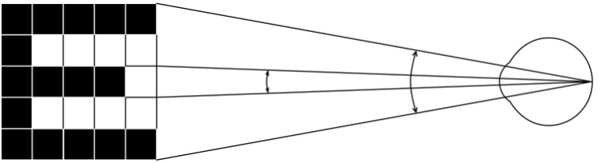

5´

1´

*Obr. 1. Princip Snellenových optotypů pro vyšetření zrakové ostrosti.*

**Postup práce:**

Zrakovou ostrost určujeme pro každé oko zvlášť. Postavíme se do vzdálenosti 5 m od vyšetřovací tabule a čteme nahlas písmena, na která ukazuje zkoušející (ve směru od shora dolů). Nejmenší písmena, která ještě bez chyb přečteme, jsou směrodatná pro určení tzv. visu. Visus je poměr vzdálenosti, z níž zkoušená osoba přečte písmena dané velikosti, tj. zde 5 m, ke vzdálenosti, z níž je přečte normální oko, což je číslo uvedené na tabuli. Zlomek udávající visus nekrátíme.

**Protokol:**

Zaznamenejte vlastní hodnoty zrakové ostrosti obou očí a u vybrané osoby s refrakční vadou hodnoty zrakové ostrosti bez korekce a s korekcí.

**závěry:**

Navrhněte možnosti korekce zjištěných refrakčních vad členů Vaší pracovní skupiny.

…………………………………………………………………………………………………………………………………………………………………………………………………….

#### Úkol pro praktika: AKOMODACE

Podkladem ***Scheinerova optometru*** (obr. 2) je metrové měřítko, opatřené na jednom konci štítkem se dvěma drobnými otvůrky, jejichž vzájemná vzdálenost je menší než průměr zornice lidského oka. Otvůrky se dají jednotlivě uzavřít záklopkami. Měřítko přikládáme štítkem těsně k oku, takže můžeme jedním okem oběma drobnými otvůrky pozorovat hlavičku špendlíku, umístěného na posuvném jezdci. Otvůrky ve štítu vnikají do oka dva uzounké svazky paprsků. Kdyby nebylo dioptrické soustavy, vznikly by na sítnici dva dosti ostré obrazy špendlíkové hlavičky. Každý svazek paprsků však prochází okrajovou částí lomné soustavy oka a lomí se jako při průchodu hranolem.

Akomodujeme-li na pozorovanou špendlíkovou hlavičku, je lomivost dioptrické soustavy taková, že oba obrazy na sítnici splynou v jeden. Při akomodaci na druhý bližší či vzdálenější předmět se obraz původně pozorované špendlíkové hlavičky rozdvojí, neboť se změní lomivost soustavy, kterou paprsky procházejí. Pozn.: obrazy z pravých polovin sítnic obou očí, tzn. z levých polovin zorných polí, jsou analyzovány v pravé hemisféře, a naopak obrazy z levých polovin sítnic obou očí, tzn. z pravých polovin zorných polí, jsou analyzovány v hemisféře levé (obr. 3).

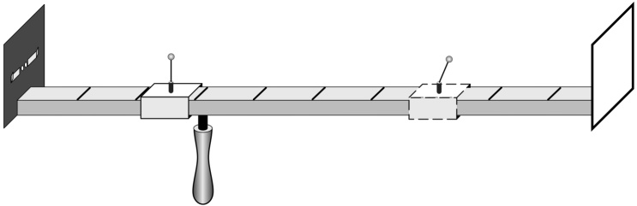

*Ob.2. Scheinerův optometr: černý štítek obsahuje dva otvůrky, které je možno uzavírat nezávisle   
na sobě. Čárkovaně označený jezdec s ohýbatelným špendlíkem se používá pouze v pokusu při průkazu akomodace. Při určení blízkého a vzdáleného bodu se tento špendlík sklopí.*

**Postup práce:**

**a) Určení blízkého a vzdáleného bodu**

Pozorujte oběma otvůrky špendlík, který posouvejte směrem k oku tak dlouho, až se začne jevit dvojitě. Vzdálenost špendlíku od oka je v tomto okamžiku rovna vzdálenosti **puncti proximi**,   
tj. nejbližšího bodu, na který ještě můžeme akomodovat. Hodnotu přímo odečtěte na pravítku.

Vzdálenost **puncti remoti**, které je u normálního oka v nekonečnu, lze na Scheinerově optometru určit jen u krátkozrakých. Postupujte opačně: od míst, kde vyšetřovaná osoba vidí špendlík jednoduše, se vzdalujte ke konci pravítka, až se špendlík právě začíná rozdvojovat. V této vzdálenosti je punctum remotum.

#### Protokol: zaznamenejte výsledky vyšetřované osoby:

Punctum proximum (cm):.,…………………

Punctum remotum(cm):……………….

Závěr:……………………………………………………………………………………………

#### Úkol pro praktika: ZORNÉ POLE A SLEPÁ SKVRNA

Při vyšetření zorného pole se používá ***perimetru***, jehož hlavní součástí je kovový polokruhový oblouk otáčivý podle osy, procházející jeho středem a okem vyšetřovaného. Hlava vyšetřovaného je fixována v takové poloze, aby zkoušené oko bylo právě ve středu polokoule, jíž opisuje oblouk   
při otáčení. Vyšetřovaný fixuje bílou značku v místě otáčivého kloubu, takže zorná osa splývá s osou, kolem níž se oblouk otáčí. Oblouk je dělen na stupně od fixačního bodu směrem k oběma koncům. Rovinu oblouku můžeme pootočením nastavit na různý úhel sklonu, který odečteme na úhloměru.

**Postup práce:**

**a) Zorné pole**

Vyšetřovaná osoba sedí na židli, bradu opřenou o posuvnou desku, vzdálenost očí od oblouku perimetru asi 10 cm. Zavře jedno oko a celou dobu vyšetření nehýbe hlavou ani vyšetřovaným okem, tím pouze fixuje bílý terčík uprostřed perimetru. Vyšetřující posunuje po vnitřním oblouku perimetru od periferie ke středu pomalým a přerušovaným pohybem terčík jedné barvy. V určité úhlové vzdálenosti od středu vyšetřovaný začne terčík vidět. Vnímá pohyb, ale nerozezná dosud barvu, neboť periferní oblasti sítnice jsou fyziologicky barvoslepé. V tomto okamžiku odečtěte na perimetru úhel. Zjištěnou hodnotu zakreslete černou značkou do předtištěné úhlové sítě na spojnici odpovídající kruhové souřadnice a poledníku, který se shoduje se sklonem roviny oblouku. Posunujeme-li terčík dále směrem ke středu, rozpozná náhle vyšetřovaný jeho barvu. Tento bod označte na úhlové síti příslušnou barvou.

Vyšetření proveďte pro jedno oko (pravé či levé) a pro jednu vybranou barvu (modrou, žlutou, červenou nebo zelenou) v rovinách: vodorovné (0–180°), 30–210°, 60–240°, 90–270°, 120–300° a 150–330° skloněné. Ze zakreslených bodů aproximujte obalovou křivku zorného pole zvlášť   
pro periferní (pohyb) a barevné vidění.

**Protokol**: přiložte lístek s vyšetřením

**Závěry:…………………………………………………………………………………………………………………………………………………………………………………………………………………**

Proč není zorné pole kruhového tvaru - odpovězte svými slovy

**…………………………………………………………………………………………………………………………………………………………………………………………………………………………**

**b) Místo a rozsah slepé skvrny**

O existenci slepé skvrny se přesvědčíte známým ***Mariottovým pokusem***. Na černém papíru je vlevo malý bílý křížek, několik cm napravo bílá kruhová skvrna. Díváte-li se na křížek pravým okem, zmizí při vhodné vzdálenosti bílá skvrna, neboť její obraz padl na papilu n.optici.

Tvar a velikost slepé skvrny zjistěte následujícím způsobem: nakreslete na list papíru křížek a jedním okem jej fixujte ze vzdálenosti 30 cm (druhé oko je zavřené). Vyšetřující pohybuje hrotem tužky po papíru temporálním směrem. V určitém místě hrot přestanete vidět a při pohybu dále se hrot zase objeví. Obě místa zaznačte na papír. Jejich vzdálenost odpovídá velikosti zorného pole, které dopadá do oblasti slepé skvrny. Pohybujte tužkou v různých rovinách protínajících „slepou“ oblast a zakreslete hranici, kde hrot tužky vidíte a kde už ne. Během tohoto „mapování“ nehýbejte hlavou ani papírem a stále fixujte zakreslený bod.

**Protokol:**

Zakreslete co nejpřesněji tvar slepé skvrny. Vypočtěte skutečnou velikost (průměr) slepé skvrny víte-li, že vzdálenost sítnice od uzlového bodu se rovná asi 17 mm.

**Závěry:**

Odpovídá vypočítaná velikost slepé skvrny a její vzdálenost od žluté skvrny průměrným hodnotám?

………………………………………………………………………………………………………………………………………………………………………………………………………………………………………………………………………………………………………………………………………………………………………………………………………………………………………………

**Úkol pro praktika:** **ASTIGMATISMUS**

***Astigmatismus*** je refrakční vada způsobená nerovnoměrným zakřivením rohovky. Určitý stupeň astigmatismu lze zjistit u každého oka (astigmatismus fyziologický). Je tak nepatrný, že nečiní subjektivních potíží, i když se dá jednoduchými pomůckami snadno dokázat. O vlastním, patologickém astigmatismu hovoříme tehdy, je-li tak silný, že snižuje zrakovou ostrost a způsobuje neostré vidění. Takový astigmatismus korigujeme válcovými čočkami. Bývá často spojen s jinými refrakčními vadami, hlavně myopií. Při předpisu brýlí nestačí při astigmatismu uvést jen dioptrickou hodnotu, je třeba udat i jeho meridionální úhel, tj. potřebný sklon osy válcové korekční čočky.

**Princip metody:**

Objektivně lze zjistit astigmatismus většího stupně pozorováním zkreslení obrazu, vytvořeného odrazem na přední ploše rohovky (první Purkyňův obraz); kruh se tu například zobrazí jako elipsa. Subjektivně se lze o astigmatismu přesvědčit pozorováním obrazců, složených z jemných rovnoběžných linií, jež jsou v jednotlivých segmentech orientovány různým směrem. Linie, jejichž směr je kolmý k rovině odchylně zakřivených poledníků, splynou ve stejnoměrně šedou plochu.

**A** **B**

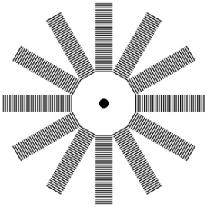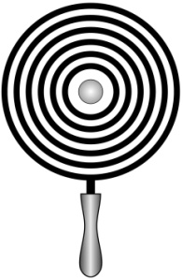

*Obr. 4. Pomůcky pro vyšetření astigmatismu: Placidův keratoskop (A), Fuchsův obrazec (B).*

**Postup práce:**

***Fuchsův obrazec***(obr. 4B)slouží k subjektivnímu zjištění astigmatismu. Obrazec tvoří růžice, jejíž paprsky jsou složeny z dosti jemných příčných proužků. Pozorujeme-li tento obrazec ze vzdálenosti tří metrů, přičemž oko fixuje střed růžice, vidíme jen některé z paprsků růžice jako příčně pruhované, kdežto jiné, zpravidla k nim kolmé paprsky jsou stejnoměrně šedé, nebo alespoň jejich proužkovaná struktura je méně zřetelná. Metoda je velmi citlivá, dá se jí prokázat i astigmatismus fyziologický.

Není-li fyziologický astigmatismus našeho oka dosti zřetelný při této zkoušce, můžeme si učinit jednoduchým pokusem představu o tom, jak vidí astigmatické oko: zatlačíme zlehounka přes okraj horního víčka dvěma prsty na rohovku z obou stran, čímž ji lehce deformujeme. Stačí docela nepatrný tlak, aby se objevil astigmatismus.

***Placidovým keratoskopem(obr.4A)*** vyšetřujeme astigmatismus objektivně. Metoda je podstatně méně citlivá než předchozí metoda subjektivní a nelze jí zjistit fyziologický astigmatismus. Keratoskop je bílý kruhový terč s pozorovacím otvorem uprostřed, v němž je umístěna silnější lupa. Kolem otvoru jsou silnými čarami nakresleny soustředné kružnice. Keratoskop přiložíme zadní stranou k vlastnímu oku a přiblížíme se oku vyšetřovaného tak blízko, aby obraz kružnice na rohovce zaplnil celou plochu rohovky pozorovaného oka. Na normální rohovce se tvoří kruhový obraz soustředných kružnic, je-li přítomen astigmatismus jsou kružnice elipsovitě deformovány. I při jiných nepravidelnostech rohovky se objeví výrazná deformace rohovkového obrazu.

**Protokol:**Popis pozorovaných subjektivních projevů astigmatismu s určením roviny astigmatismu.

…………………………………………………………………………………………………………………………………………………………………………………………………….

**Závěry:**Podařilo se prokázat přítomnost fyziologického nebo patologického astigmatismu? Jak se koriguje tato vada?................................................................................................................................................................................................................................................................................................................................................................................................................................................................................................